**超导临界温度的电阻测量**

**------131120018宋谦**

**摘要：本文介绍了如何通过稳态法测量高临界温度氧化物超导材料的电阻率随温度变化关系，并掌握利用液氮容器内的低温空间改变氧化物超导材料温度、测温及控温的原理和方法，对本科教学有指导意义。**

**引言[1]**

早在1991年荷兰物理学家[卡麦林·翁纳斯（Kamerlingh-Onnes）](javascript:show(onnes))发现，将水银冷却到稍低于4.2K时，其电阻急剧地下降到零。他认为，这种电阻突然消失的现象，是由于物质转变到了一种新的状态，并将此以零电阻为特征的金属态，命名为超导态。1993年[迈斯纳(Meissner)](javascript:show(walter))和奥森菲尔德（Ochsenfeld）发现超导电性的另一特性：超导态时磁通密度为零或叫完全抗磁性，即meissner效应。电阻为零及完全抗磁性是超导电性的两个最基本的特性。超导体从具有一定电阻的正常态，转变为电阻为零的超导态时，所处的温度叫做临界温度，常用Tc表示。直至1986年以前，人们经过70多年的努力才获得了最高临界温度为23K的Nb3Ge超导材料。1986年4月，[Bednorz](javascript:show(j))和Muller创造性地提出了在Ba-La-Cu-O系化合物中存在高Tc超导的可能性。1987年初，中国科学院物理研究所赵忠贤等在这类氧化物中发现了Tc=48K的超导电性。同年2月份，美籍华裔科学家朱经武在Y-Ba-Cu-O系中发现了Tc=90K的超导电性。这些发现使人们梦寐以求的高温超导体变成了现实的材料，可以说这是科学史上又一次重大的突破。其后，在1988年1月，日本科学家Hirashi Maeda报导研制出临界温度为106K的Bi-Ba-Ca-Cu-O系新型高温超导体。同年2月，美国阿肯萨斯大学的Allen Hermann 和Z.Z.Sheng等发现了临界温度为106K的Tl-Ba-Ca-Cu-O系超导体。一个月后，IBM的Almanden又将这种体系超导体的临界温度提高到了125K。1989年5月，中国科技大学的刘宏宝等通过用Pb和Sb对Bi的部分取代，使Bi-Sr-Ca-Cu-O系超导材料的临界温度提高到了130K。这是迄今所报导的最高的临界温度。

**1. 实验原理**

**1.1．临界温度Ｔc的定义及其规定**

超导体具有零电阻效应，通常把外部条件（磁场、电流、应力等）维持在足够低值时电阻突然变为零的温度称为超导临界温度。实验表明，超导材料发生正常→超导转变时，电阻的变化是在一定的温度间隔中发生，而不是突然变为零的，如图4．4-1所示。起始温度Ｔｓ为R-T曲线开始偏离线性所对应的温度；中点温度Ｔm为电阻下降至起始温度电阻Ｒｓ的一半时的温度；零电阻温度Ｔ为电阻降至零时的温度。而转变宽度ΔT定义为Rs下降到90%及10%所对应的温度间隔。

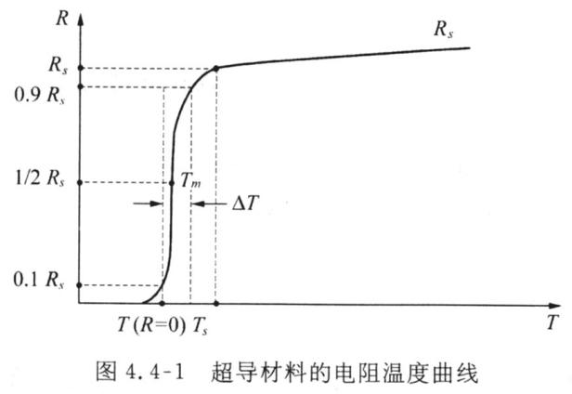

高Tc材料发现之前，对于金属、合金及化合物等超导体，长期以来在测试工作中，一般将中点温度定义为Tc，即Tc＝Tm。对于高Tc氧化物超导体，由于其转变宽度ΔT较宽，有些新试制的样品ΔT可达十几K，再沿用传统规定容易引起混乱。因此，为了说明样品的性能，目前发表的文章中一般均给出零电阻温度T(R=0)的数值，有时甚至同时给出上述的起始温度、中点温度及零电阻温度。而所谓零电阻在测量中总是与测量仪表的精度、样品的几何形状及尺寸、电极间的距离以及流过样品的电流大小等因素有关，因而零电阻温度也与上述诸因素有关、这是测量时应予注意的。

**1.2. 样品电极的制作**　　目前所研制的高Ｔc氧化物超导材料多为质地松脆的陶瓷材料，即使是精心制作的电极，电极与材料间的接触电阻也常达零点几欧姆，这与零电阻的测量要求显然是不符合的。为消除接触电阻对测量的影响，常采用图4．4-2所示的四端子法。两根电流引线与直流恒流电源相连，两根电压引线连至数字电压表或经数据放大器放大后接至X-Y记录仪，用来检测样品的电压。按此接法，电流引线电阻及电极1、4与样品的接触电阻与2、3端的电压测量无关。2、3两电极与样品间存在接触电阻，通向电压表的引线也存在电阻，但是由于电压测量回路的高输入阻抗特性，吸收电流极小，因此能避免引线和接触电阻给测量带来的影响。按此法测得电极2、3端的电压除以流过样品的电流，即为样品电极2、3端间的电阻。

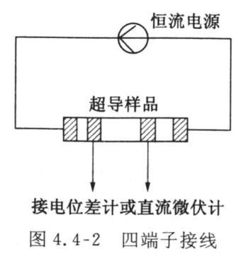

**1.3．温度控制及测量**

临界温度Ｔc的测量工作取决于合理的温度控制及正确的温度测量。目前高Ｔc氧化物超导材料的临界温度大多在60K以上，因而冷源多用液氮。纯净液氮在一个大气压下的沸点为77.348K，三相点为63.148K，但在实际使用中由于液氮的不纯，沸点稍高而三相点稍低（严格地说，不纯净的液氮不存在三相点）。对三相点和沸点之间的温度，只要把样品直接浸入液氮，并对密封的液氮容器抽气降温，一定的蒸汽压就对应于一定的温度。在77K以上直至300K，常采用如下两种基本方法。

（1）普通恒温器控温法。低温恒温器通常是指这样的实验装置。它利用低温流体或其他方法，使样品处在恒定的或按所需方式变化的低温温度下，并能对样品进行一种或多种物理量的测量。这里所称的普通恒温器控温法，指的是利用一般绝热的恒温器内的锰铜线或镍铬线等绕制的电加热器的加热功率来平衡液池冷量，从而控制恒温器的温度稳定在某个所需的中间温度上。改变加热功率，可使平衡温度升高或降低。由于样品及温度计都安置在恒温器内并保持良好的热接触，因而样品的温度可以严格控制并被测量（参见图4．2-８）。这样控温方式的优点是控温精度较高，温度的均匀性较好，温度的稳定时间长。用于电阻法测量时，可以同时测量多个样品。由于这种控温法是点控制的，因此普通恒温器控温法应用于测量时又称定点测量法。

（2）温度梯度法。这是指利用贮存液氮的杜瓦容器内液面以上空间存在的温度梯度来自然获取中间温度的一种简便易行的控温方法。样品在液面以上不同位置获得不同温度。为正确反映样品的温度，通常要设计一个紫铜均温块，将温度计和样品与紫铜均温块进行良好的热接触。紫铜块连结至一根不锈钢管，借助于不锈钢管进行提拉以改变温度。

本实验的恒温器设计综合上述两种基本方法，既能进行动态测量，也能进行定点的稳态测量，以便进行两种测量方法和测量结果的比较。

**1.4．热电势及热电势的消除**

用四端子法测量样品在低温下的电阻时常会发现，即使没有电流流过样品，电压端也常能测量到几微伏至几十微伏的电压降。而对于高Tc超导样品，能检测到的电阻常在10－5～10－1Ω之间，测量电流通常取100A至10mA左右，取更大的电流将对测量结果有影响。据此换算，由于电流流过样品而在电压引线端产生的电压降只在10－2～103uV之间，因而热电势对测量的影响很大，若不采取有效的测量方法予以消除，有时会将良好的超导样品误作非超导材料，造成错误的判断。

测量中出现的热电势主要来源于样品上的温度梯度。为什么放在恒温器上的样品会出现温度的不均匀分布呢?这取决于样品与均温块热接触的状况。若样品简单地压在均温块上，样品与均温块之间的接触热阻较大。同时样品本身有一定的热阻也有一定的热容。当均温块温度变化时，样品温度的弛豫时间与上述热阻及热容有关，热阻及热容的乘积越大，弛豫时间越长。特别在动态测量情形，样品各处的温度弛豫造成的温度分布不均匀不能忽略。即使在稳态的情形，若样品与均温块之间只是局部热接触（如不平坦的样品面与平坦的均温块接触），由引线的漏热等因素将造成样品内形成一定的温度梯度。样品上的温差ΔT会引起载流子的扩散，产生热电势E。

 （4．4-1）

S是样品的微分热电势，其单位是uV·K－1。

　　对高Ｔc超导样品热电势的讨论比较复杂，它与载流子的性质以及电导率在费密面上的分布有关，利用热电势的测量可以获知载流子性质的信息。对于同时存在两种载流子的情况，它们对热电势的贡献要乘一权重，满足所谓Nordhim-Gorter法则。

 (4．4-2）

式中SA、SB是A、B两种载流子本身的热电势，σA、σB分别为A、B两种载流子相应的电导率。σ＝σA＋σB。材料处在超导态时，S=0。

为消除热电势对测量电阻率的影响，通常采取下列措施：

（1）对于动态测量。应将样品制得薄而平坦。样品的电极引线尽量采用直径较细的导线，例如直径小于0.1mm的铜线。电极引线与均温块之间要建立较好的热接触，以避免外界热量经电极引线流向样品。同时样品与均温块之间用导热良好的导电银浆粘接，以减少热弛豫带来的误差。另一方面，温度计的响应时间要尽可能小，与均温块的热接触要良好，测量中温度变化应该相对地较缓慢。对于动态测量中电阻不能下降到零的样品，不能轻易得出该样品不超导的结论，而应该在液氮温度附近，通过后面所述的电流换向法或通断法检查。

（2）对于稳态测量。当恒温器上的温度计达到平衡值时，应观察样品两侧电压电极间的电压降及叠加的热电势值是否趋向稳定，稳定后可以采用如下方法。

①电流换向法：将恒流电源的电流I反向，分别得到电压测量值UA、UB，则超导材料测电压电极间的电阻为

 (4．4-3）

②电流通断法：切断恒流电源的电流，此时测电压电极间量到的电压即是样品及引线的积分热电势，通电流后得到新的测量值，减去热电势即是真正的电压降。若通断电流时测量值无变化，表明样品已经进入超导态。

**2. 实验仪器**

**2.1.低温恒温器**

实验用的恒温器如图4.4-3所示，均温块1是一块经过加工的紫铜块，利用其良好的导热性能来取得较好的温度均匀区，使固定在均温块上的样品和温度计的温度趋于一致。铜套2的作用是使样品与外部环境隔离，减小样品温度波动。提拉杆3采用低热导的不锈钢管以减少对均温块的漏热，经过定标的铜电阻温度计4及加热器5与均温块之间既保持良好的热接触又保持可靠的电绝缘。超导样品6的安装是很重要的，前面已提及，样品要薄而平坦，用导电银浆粘接在均温块上；引线直径宜小，且与均温块保持良好的热接触及电绝缘。另外，样品电极的制作要可靠，以免经受低温冲击时引线脱落。铜电阻温度计的引线亦使用四引线法，以避免引线对测量的影响。测试用的液氮杜瓦瓶宜采用漏热小，损耗率低的产品，其温度梯度场的稳定性较好，有利于样品温度的稳定。为便于样品在液氮容器内的上下移动，附设相应的提拉装置。

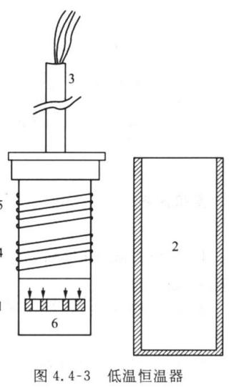

**2.2.测量仪器**

它由安装了样品的低温恒温器，测温、控温仪器，数据采集、传输和处理系统以及电脑组成，既可进行动态法实时测量，也可进行稳态法测量。动态法测量时可分别进行不同电流方向的升温和降温测量，以观察和检测因样品和温度计之间的动态温差造成的测量误差以及样品及测量回路热电势给测量带来的影响。动态测量数据经测量仪器处理后直接进入电脑X-Y记录仪显示、处理或打印输出，稳态法测量结果经由键盘输入计算机作出R-T特性供分析处理或打印输出。

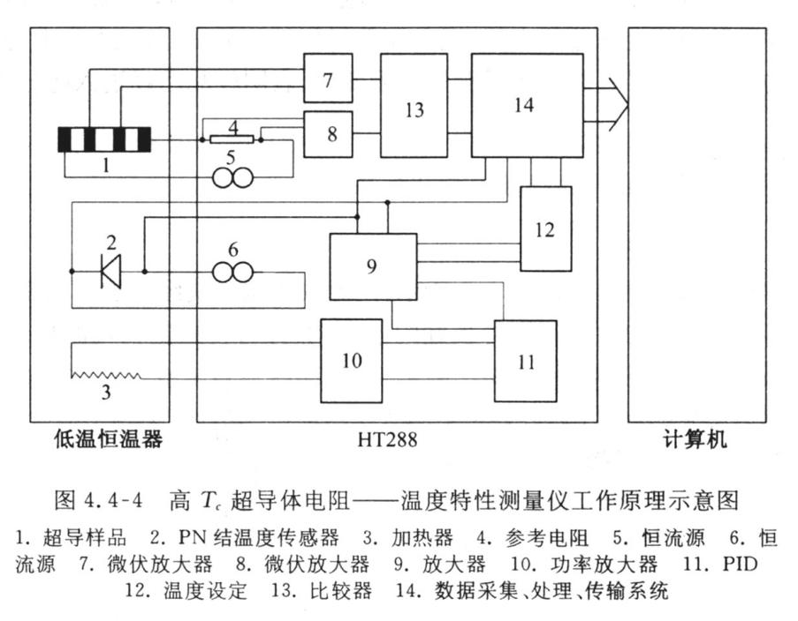

**3. 实验内容**

1．利用稳态法，在样品的零电阻温度与0℃之间测出样品的R-T分布。

2．对实验数据进行处理、分析。

3．对实验结果进行讨论。

**4. 注意事项**

1．动态法测量时，热弛豫对测量的影响很大。它对热电势的影响随升降温速度变化以及相变点的出现可能产生不同程度的变化。应善于利用实验条件、观察热电势的影响。

2．动态法测量中样品温度与温度计温度难以一致，应观察不同的升降温速度对这种不一致的影响。

　　3．进行稳态法测量时可以选择样品在液面以上的合适高度作为温度的粗调，而以电脑给定值作为温度的细调。

**5. 数据记录及处理**

1. **稳态法**

测量不同温度下电压，并记录数据如表5-1所示。

|  |  |  |  |  |  |
| --- | --- | --- | --- | --- | --- |
| T/K | I/mA | U/mV正 | U/mV反 | U/mV | R/Ω |
| 130.4 | 100 | 0 | -0.052 | 0.052 | 0.00052 |
| 122.9 | 100 | 0 | -0.053 | 0.053 | 0.00053 |
| 121.7 | 100 | 0 | -0.053 | 0.053 | 0.00053 |
| 119.1 | 100 | -0.002 | -0.053 | 0.051 | 0.00051 |
| 116.5 | 100 | -0.003 | -0.053 | 0.05 | 0.0005 |
| 113.5 | 100 | -0.005 | -0.053 | 0.048 | 0.00048 |
| 112.2 | 100 | -0.007 | -0.051 | 0.044 | 0.00044 |
| 110.1 | 100 | -0.015 | -0.044 | 0.029 | 0.00029 |
| 108.2 | 100 | -0.018 | -0.041 | 0.023 | 0.00023 |
| 105.6 | 100 | -0.025 | -0.038 | 0.013 | 0.00013 |
| 103.8 | 100 | -0.027 | -0.037 | 0.01 | 0.0001 |
| 102.1 | 100 | -0.03 | -0.035 | 0.005 | 0.00005 |
| 100.5 | 100 | -0.031 | -0.035 | 0.004 | 0.00004 |
| 97.9 | 100 | -0.032 | -0.034 | 0.002 | 0.00002 |
| 96.3 | 100 | -0.033 | -0.034 | 0.001 | 0.00001 |
| 94.5 | 100 | -0.034 | -0.034 | 0 | 0 |
| 91.4 | 100 | -0.036 | -0.036 | 0 | 0 |

表5-1 静态测量数据

结合式(5-3)计算出不同温度下的电阻值，并绘制R-T曲线如图5-4所示。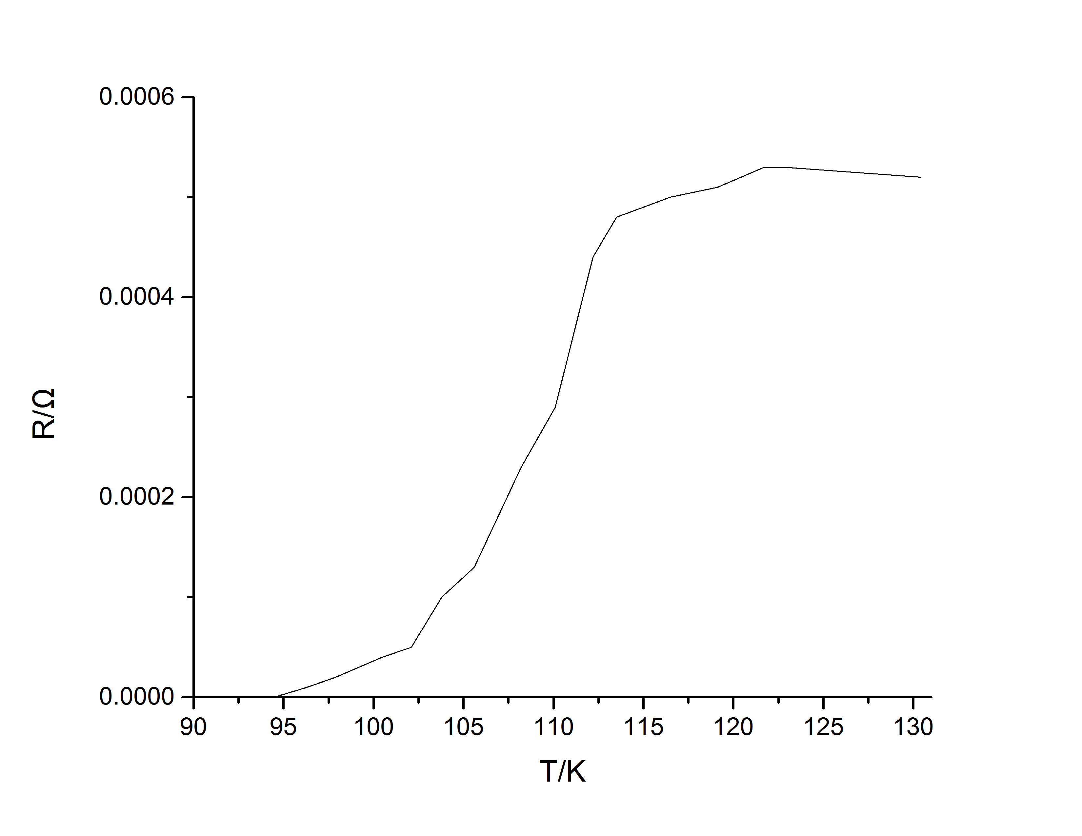

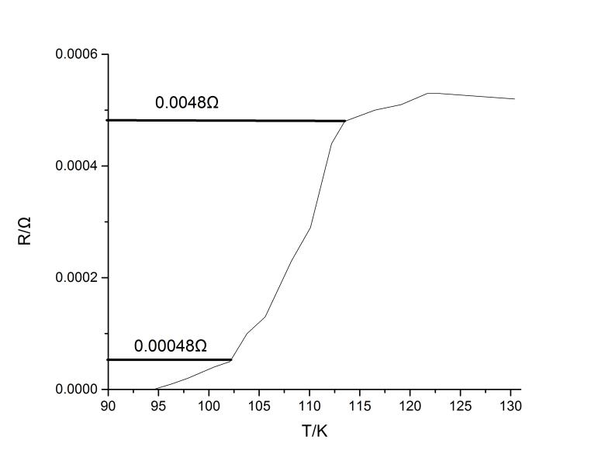

图5-4 稳态测量出的电阻-温度曲线

根据定义，并结合图5-4可知



进而可观察出



**6.问题与讨论**

1. 超导样品的电极为什么一定要制作成如图2所示的四端子接法?假定每根引线的电阻为0.1Ω，电极与样品间的接触电阻为0.2Ω，数字电压表内阻为10MΩ，试用等效电路分析当样品进入超导态时，直接用万用表测量与采用图2接法测量有何不同?

答：

根据前文原理所述，因为材料与电极之间的接触电阻通常能达到零点几欧，若用通常的接法，会引入接触电阻，与零电阻测量的要求矛盾，而如图2所示的四端子接法，电流引线电阻及电极1、4与样品的接触电阻与2、3端的电压测量无关，2、3两电极与样品间存在接触电阻，通向电压表的引线也存在电阻，但是由于电压测量回路的高输入阻抗特性，吸收电流极小，因此能避免引线和接触电阻给测量带来的影响。

万用表测量的等效电路图如图6-5所示，则万用表测量时总共引入两根引线，两处接触电阻，进入超导态时测得的电阻为0.6Ω，而四端子法测得的为零电阻，两种测量当然不同。

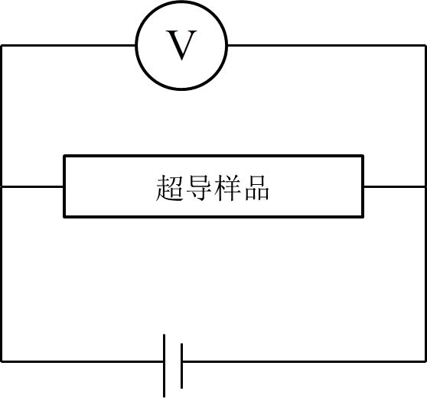

图6-5 万用表直接测量的等效电路图

1. 设想一下，本实验适宜先做动态法测量还是稳态法测量?为什么?

答：应该先做动态测量。在做稳态测量时为了较细致的绘制电阻跳变区间的图像，需要对电阻跳变的温度区间有大致了解，所以应该先做动态测量以大致了解临界温度大小及转变宽度的大致范围。

1. 本实验的动态法升降温过程获得的R-T曲线有哪些具体差异？为什么会出现这些差异？

答：

1. 两种测量方式测量出的转变温度不同。
2. 降温过程中测出的0.9Rs~0.1Rs所对应的温度区间不同，并且升温时测出的温度区间长度大于降温时的温度区间长度。
3. 之所以出现这些差异，一方面，应该是由于动态法测量过程中没有足够的时间使匀温块和超导样品及温度计达到热平衡，这将导致温度测量存在误差。另一方面，降温过程中温度计显示的温度低于实际温度，而升温过程中正好相反，这就导致测出的温度变化区间有差异。
   1. 给出实验所用样品的超导起始温度、中间温度和零电阻温度，分析实验的精度。

答：

结合试验数据处理可知



实验数据的精度是0.。

* 1. 实验中如何保证温度计测量的温度与样品的温度是相同的？

答：

温度计显示的是本身的温度，使二者温度严格相同，在有限时间内是不可能的，不过通过以下手段可以使二者温度尽量接近。

1. 实验中，样品和温度计都是与匀温块连在一起，并且匀温块导热性良好，这样可以使样品和温度计温度趋于一致。
2. 恒温器使样品与外界隔离，减小温度波动。
3. 实验测量中，温度变化尽可能缓慢，以使温度计与样品尽可能达到热平衡。
4. 此外，所选温度计的响应时间要尽可能小，以使读数更接近真实值。
5. **参考文献**

[1]黄润生，沙振舜等，近代物理实验(第二版)，南京大学出版社